Отрасль в системе национальной экономике

Экономика – это хозяйственные система, обеспечивающая удовлетворение безграничных потребностей людей и общества путём создания и использования необходимых жизненных благ за счёт ограниченных ресурсов.

Экономика – деятельность людей, которая позволяет им обеспечивать материальные условия для жизни.

Основу любой экономики составляет производство продукции выполнение работ оказание услуг.

Экономика любой страны представляет собой единый комплекс взаимосвязанных отраслей. Каждое государство в зависимости от его национальных и исторических традиций географических и геополитических условий и трудовых навыков населения создаёт свой неповторимый комплекс отраслей народного хозяйства, на формирование которого все большее влияние оказывает международное сотрудничество с другими странами

Национальная экономика представляет собой комплекс взаимосвязанных отраслей сформированной в результате общественного труда научно-технической революции международного сотрудничества специфичных условий в пределах той или иной страны

Структура национальной экономики характеризуется количественными соотношениями между её сферами секторами и видами экономической деятельности (отрасли)

Особое место в системе национальной экономики занимает организация (предприятие). Организация (предприятие) является первичным структурным звеном народнохозяйственного комплекса России. Народнохозяйственный комплекс имеет особый отраслевые региональные воспроизводственные и другие характеристики.

Основные элементы народнохозяйственного комплекса могут быть сгруппированы по различным экономическим признакам. Группировка носит условный характер, так как один и тот же субъект хозяйствования может быть отнесен к различным группам.

Для обобщающей характеристики экономических процессов выделяют крупные секторы экономики

Под сектором экономики понимается совокупность институциональных единиц, имеющих сходные экономические цели функции и поведение.

Выделяют следующие секторы экономики:

Сектор домашних хозяйств

Сектор предприятий(организация)

Сектор государственных учреждений

Внешний сектор

Сектор домашних хозяйств в основном включает потребляющие единицы.

Сектор предприятий обычно подразделяется на сектор финансовых и сектор нефинансовых предприятий

Сектор нефинансовых предприятий объединяет предприятия занимающиеся производством товаров и услуг с целью получения прибыли и некоммерческие организации не преследующие цели извлечения прибыли.

Сектор финансовых предприятий охватывает институональные единицы, занятые финансовым посредничеством

Сектор государственных учреждений – совокупность органов законодательной судебной и исполнительной властей фондов социального обеспечения и контролируемых ими некоммерческих организаций

Внешний сектор – совокупность институциональных единиц – нерезидентов данной страны (Расположенных за пределами страны), имеющих экономические связи, а также посольства, консульства, военные базы, международные организации, находящиеся на территории данной страны

Различают также государственный сектор как совокупность предприятий организаций учреждений находящиеся в государственной собственности и управляемых государственными органами или назначаемыми ими лицами и частный сектор как часть экономики, не находящейся под контролем государства

Сферы экономике подразделяются на специализированные отрасли. Отрасль – это совокупность качественно однородных предприятий (организаций), характеризующихся единством:

Экономического назначения продукции

Однородностью потребляемого сырья

Общностью технологического процесса и технической базы

Особым профессиональным составом персонала

Специфические условиями работы и выполняющих общую (специфическую) функцию в национальном хозяйстве.

При определении отраслевой принадлежности предприятия (организации) ее рассматривают как единое целое относят к той или иной отрасли исходя из того вида деятельности который в момент регистрации является преобладающим

Отрасли бывают двух видов:

1. Отрасли материального производства

2. Отрасли нематериального производства социально – культурной сферы

Отрасли материального производства объединяют в себе те предприятия конечным продуктом деятельности которых является продукт материально-вещественном виде

В состав таких отраслей входят

1. Отрасли промышленности

2. Сельское хозяйство

3. Транспортные организации учреждения, обслуживающие процесс производства

3. Лесное хозяйство

4. Предприятия по материально – техническому обеспечению экономике народного хозяйства

Отрасли социально – культурной сферы нематериального производства объединяют отрасли которые занимаются выпуском услуг. Предназначение их заключается в том, что они создают условии для обеспечения и поддерживания работоспособности человека

Предприятие как субъект хозяйствования

Основной хозяйствующей структурной единицей в условиях рыночной экономики является предприятие. Именно предприятие является основным производителем товаров и услуг основным рыночным субъектном вступающим в различные хозяйственные с другими субъектами.

Предприятие самостоятельно хозяйствующий субъект, созданный в соответствии с действующим законодательством для производства продукции выполнения работ и оказание услуг в целях удовлетворения общественных потребностей и получение прибыли. Предприятие после государственной регистрации в установленном порядке приобретает статус юридического лица.

Каждое предприятие в условиях рынка принимает решение самостоятельно по вопросам: что производить, как производить, для кого производить.

Главной задачей предприятия является хозяйственная деятельность направленная на получение прибыли для удовлетворения социальных и экономических интересов членов трудового коллектива и интересов собственника имущества предприятия.

Основными принципами организации предприятия является:

* Организационно-административная обособленность – означает что предприятие имеет обособленное имущество единый коллектив единую администрацию и обладает правом юридического лица
* Финансово – экономическая самостоятельность предприятие организует свою деятельность на основе самоокупаемости и имеет единую законченную форма учета и отчетности. Оно может распоряжаться наличными материальными и финансовыми ресурсами с целью обеспечения своего успешного функционирования и развития имеет расчетный счет в банке на который поступают все денежные средства и через который производятся все расчеты предприятия имеет право самостоятельно планировать свою деятельность осуществлять внешнеторговые операции и тд.
* Производственно-техническое единство - обеспечиваются совокупностью средств производства (зданиями сооружениями машинами оборудованиями и дп.) объединенных в особое производственное подразделения и части технологически связанные в производственном процесса.

Классификация предприятий

По отраслевой принадлежности предприятия делятся на: промышленные сельскохозяйственные предприятия транспорта связи строительства торговли

По характеру потребляемого сырья они делятся на предприятия добывающей промышленности и предприятия обрабатывающей промышленности.

По сфере деятельности подразделяются на предприятия производственной и непроизводственной сферы

По своей структуре предприятия делятся на:

* Узкоспециализированные – предприятия изготавливают ассортимент продукции массового или крупносерийного производства
* Многопрофильные – предприятия выпускающие продукцию широкого ассортимента и различного назначения
* Комбинированные – предприятия в химической промышленности в сельском хозяйстве. Суть состоит в том что один вид сырья или готовой продукции на одном и том же предприятии превращается параллельно или последовательно в другой затем и в следующий вид

По размеру предприятия делится на трри группы: малые(до 50 занятых) средние(от 50 до 500(реже до 300)) крупные (свыше 500 занятых). При отнесении предприятия к одной из групп могут использоваться следующие показатели: численность работающих стоимость выпущенной продукции стоимость основных производственных фондов

По фондам собственности предприятия подразделяются на государственные, муниципальные, частные, смешанные.

По масштабным предпринимательской деятельности предприятия можно подразделить на индивидуальное предприятие и коллективное предприятие

По времени работы в течение года подразделяются на предприятия круглогодичного действия предприятия сезонного действия

По характеру деятельности предприятия бывают:

* Коммерческие – предприятия приносящие доход
* Некоммерческие – не связанные с продажей продукции ради обогащения

По организационно-правовой форме предприятия классифицируются:

* Хозяйственные товарищества
* Хозяйственные общества
* Производственные кооперативы
* Унитарное предприятие

Характеристики производственного процесса

Производственный процесс – это совокупность действий по созданию продукции количественное и качественное соединение в пространстве и во времени средств производства и рабочей силы

Для осуществления производственного процесса организации (предприятия должны располагать определенным набором производственных ресурсов или факторов производства)

* Основным капиталом. Например, здания, сооружения, передаточные устройства, машины и оборудование, транспортные средства, инструмент, инвентарь;
* ﻿﻿Оборотным капиталом. Например, сырье, материалы, покупные полуфабрикаты топливо;
* Трудовыми ресурсами. Из всех ресурсов предприятия особое место принадлежит трудовым ресурсам. Они призваны соединить материальное и финансовые факторы производства и представлены персоналом (кадрами)

Амортизация основных фондов

Амортизация (от лат. amortisatio - погашение) – стоимостное выражение износа, т.е. постепенное перенесение стоимости основных фондов в процессе их эксплуатации на произведенный продукт.

Амортизация осуществляется для накопления необходимых денежных средств с целью последующего восстановления и воспроизводства основных фондов

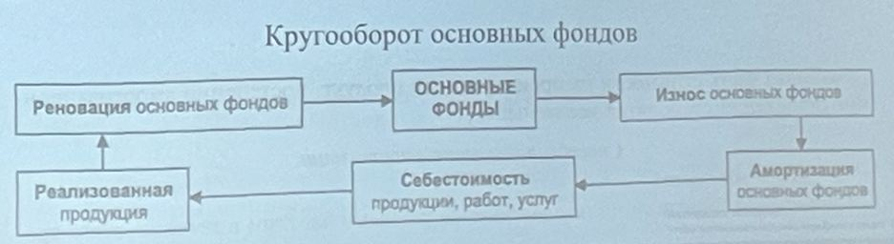

Норма амортизации (Na) показывает, какой процент своей первоначальной (восстановительной) или среднегодовой по группе (ОПФ) стоимости ежегодно переносят основные фонды на создаваемую ими продукцию.

Нормы амортизации установлены в постановлении № 1072 «О единых нормах амортизационных отчислений на полное восстановление основных фондов народного хозяйства СССР».

Предприятия могут рассчитать нормы амортизации для каждой группы ОПФ самостоятельно исходя из срока полезного использования (Тm).

Срок полезного использования ОПФ - период времени, в течение которого данный вид основных фондов способен приносить доход, т.е. с начала эксплуатации средств труда до его полного физического износа.

С 1 января 2002 г. организации имеют право самостоятельно определять срок полезного использования основных средств. Указанный срок следует указать в распорядительном документе - приказе руководителя организации или ином документе.

Способы начисления амортизации

Первоначальная стоимость группы объектов на 01 января составляла 160 тыс. руб. Для данной группы объектов определен срок полезного использования 10 лет.

Рассчитайте остаточную стоимость на конец периода и коэффициент износа фактической эксплуатации, если амортизация начисляется:

a) линейным способом;

б) способом уменьшаемого остатка (коэффициент ускорения 2).

b) способом суммы чисел лет срока полезного использования.

I. Липейный способ

Начисление амортизации осуществляется равными частями в течение всего срока полезного использования

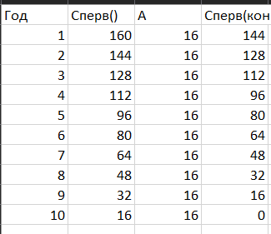

Вывод:

Линейный способ целесообразно применять для тех видов основных

средств, где время, а не устаревание (моральный износ) является основным

факторам, ограничивающим срок службы. Нулевая остаточная стоимость данного компьютера означает только то, что предприятие полностью компенсировало затраты на его приобретение

II. Способ уменьшаемого остатка

Амортизация начисляется от остаточной стоимости основных фондов и нормы амортизации, исчисленной исходя из срока их полезного

использования.

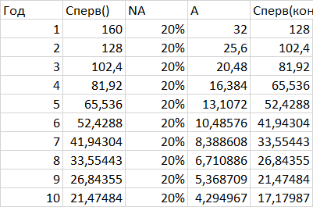

Вывод:

При данном способе первоначальная стоимость никогда не будет списана.

Несмотря на этот недостаток, способ позволяет списать максимальную

амортизационную стоимость в первые годы работы актива. Таким образом, предприятие имеет возможность наиболее эффективно возмещать затраты по приобретению объекта основных средств.

III. Способ списания стоимости по сумме чисел срока лет полезного

использования (кумулятивпый)

Ежегодная сумма амортизации определяется исходя из первоначальной

стоимости и годового соотношения, в числителе - число лет остающихся до

конца срока службы объекта, в знаменателе - сумма чисел лет срока службы

объекта

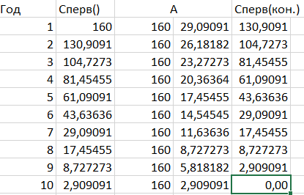

Вывод

Способ позволяет списать максимальную амортизационную стоимость

в первые годы работы актива. При этом стоимость объекта списывается полностью

Понятие оборотного капитала его состав и структура

Оборотные срудства – совокупность материальных и денежных средств необходимых для нормального функционирования производственного процесса и реализации продукции

Делятся на оборотные фонды и фонды обращения

Формируются за счет собственных заемных и привлеченных срудств

Оборотные свойства и готовая продукция отражают оборот материальных факторов воспроизводства а остальные фонды обращения – оборрот денежных средств

Оборотные средства дают оценку оборотных фондов и фондов обращения в стоимостном выражении

Экономическая роль оборотных средств заключается в обеспечении процесса воспроизводства выпуска продукции как в процессе производства так и в процессе обращения

Оборотные фонды – это предметы труда которые:

* Используются однократно и воспроизводятся после каждого производстенного цикла
* Меняют натуральную форму
* Полностью переносят свою стоимость на производственную продукцию
* К ним относятся также средства труда сроком службы менее года

Фонды обращения непосредственно не участвуют в производственном процессе. Они являются носителями уже созданной стоимости. Основное их назначение заключается в приобретении производственных запасов для новых производственных циклов

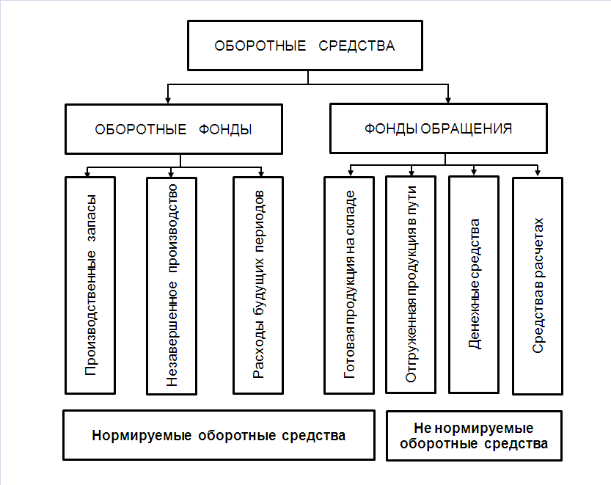

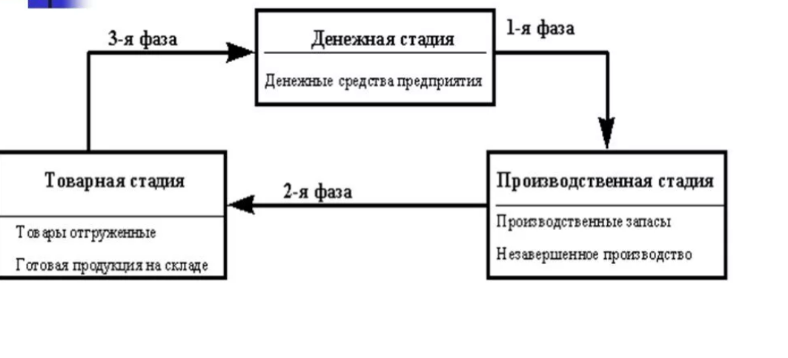

Функция оборотных средств

состоит в платежно-расчетном обслуживании

кругооборота материальных ценностей

В своем движении оборотные средства

последовательно проходят три стадии:

1) денежную (снабжение);

2) производственную (производство);

3) товарную (сбыт).

На первой стадии оборотные средства из денежной формы переходят в товарную – приобретаются производственные запасы

На второй стадии кругооборота оборотных средств производственные запасы при участии средств труда и рабочей

На третьей стадии оборотные средства высвобождаются из товарной формы, вновь принимая денежную форму где происходит восстановление оборотных средств за счет полученной выручки от реализации продукции. Остальная часть выручки составляет денежные накопления, в том числе и прибыль. Часть прибыли, предназначенная на расширение оборотных средств, присоединяется к ним и совершает вместе с ними последующие циклы производства

Кругооборот считается завершенным когда денежные средства за реализованную продукцию поступят на расчетный счет предприятия и они становятся начальной стадией оборота средств

Показатели эффективности оборотных средств характеризует

Эффективность использования оборотных средств характеризует основной обобщающий показатель – оборачиваемость оборотных средств (ООС)

**Оборачиваемость оборотых средств** – скорость с которой оборотные средства предприятия проходят среднем весь цикл кругооборота – от преобретения ресурсов и выступления их в производственный процесс до реализации продукции и поступления за нее денежных средств от заказчиков покупателей

ООС неодинакова на различных предприятиях и зависит от их отраслевой принадлежности а в пределах одной отрасли - от организации внутрипроизводственной логистики размещения оборотных средств и других факторов

Основные показатели эффективности оборачиваемости оборотных средств являются:

**Коэффициент оборачиваемости оборотных средств** характеризует отдачу оборотных фондов т.с. сколько продукции приходят на каждый рубль оборотных средств или показывает **сколько оборота надо совершить оборотным средствам чтобы произвести данной количество продукции за определенный период**

Коэффициент оборачиваемости оборотных средств(K.s) характеризует отдачу оборотных фондов, те сколько продукци приходится на каждый рубль оборотных средств, или показывает, сколько оборотов надо совершить оборотным средствам, чтобы произвести данное количество продукции за определенный период.

**Кой = P / ОбС,**

где Р - объем реализованной продукции за рассматриваемый период, ОбС

- средняя сумма оборотных средств за тот же период.

**Время (длительность) оборота** принято называть оборачиваемостью в днях.

**T= Д/Коб**

где Д - число дней в данном перноде (360, 90, 30),

или

**T= Д-ОбС/P**

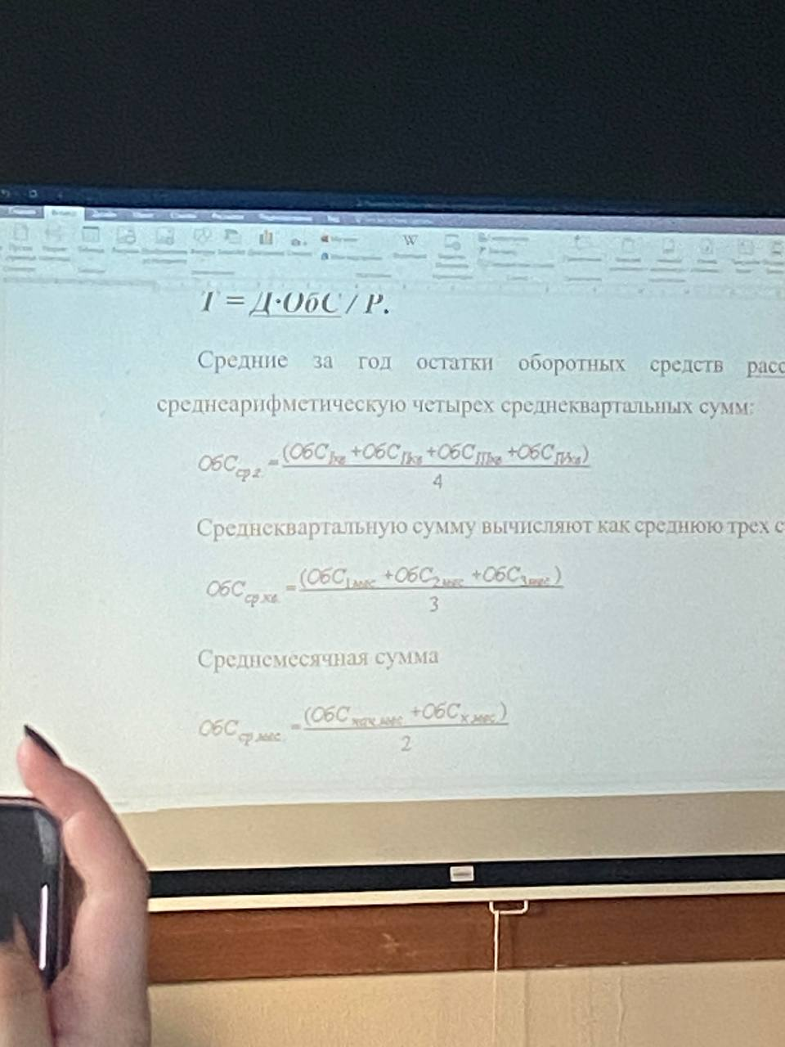

Вывод задачи

Чем больше оборотов совершают оборотные средства, тем лучше они используются - производится большее количество продукции.

Уменьшение длительности одного оборота говорит о лучшем использовании оборотных средств.

Показатели ООС могут рассчитываться по всем оборотным средствам, участвующим в обороте, и по отдельным элементам. При ускорении ООС из оборота высвобождаются материальные ресурсы и источники их образования, при замедлении - в оборот вовлекаются дополнительные средства.

Большая величина оборотных средств (плюсы и минусы):

* ﻿﻿обеспечение бесперебойного производственного процесса;
* ﻿﻿наличие страхового запаса на случай сбоев поставках:
* ﻿﻿закупка запасов большими партиями позволяет получить у поставщиков скидки и сэкономить на транспортных расходах;
* ﻿﻿возможность выиграть при повышении цен за счет заблаговременной покупки ресурсов по более низкой цене;
* ﻿﻿большие денежные средства позволяют своевременно расплатиться с поставщиками, выплатить налоги и пр. большие запасы - большой риск их порчи:
* ﻿﻿растут издержки на содержание запасов (дополнительные складские плошали, персонал);

Маленькая величина оборотных средств (плюсы и минусы):

* минимальный риск порчи запасов;
* снижаются издержки на содержание запасов (требуется меньше складских площадей, персонала и техники);
* ускорение оборачиваемости оборотных средств. риск возникновения сбоев в производстве при несвоевременных поставках (ведь тогда на складе просто не окажется необходимого объема запасов);
* увеличение рисков несвоевременных расчетов с поставщиками мспр,
* кредиторами, бюджетом по налогам.

Нормирование оборотных средств обеспечивает оптимизацию их количественного и пропорционального состава на всех стадиях производственного процесса.

Сумма оборотных средств, устанавливаемая предприятием, называется нормативом.

Норматив оборотных средств — это минимальная расчетная сумма, постоянно необходимая предприятию для бесперебойной работы.

Потребность в оборотных средствах определяется предприятием при составлении финансового плана. Величина норматива не является постоянной и зависит от.

* объема производства и ассортимента производимой продукции;
* условий снабжения, сбыта и применяемых форм расчетов.

При расчете норматива предприятия должны учитывать потребность не только основного производства, но и потребности подсобных, вспомогательных и обслуживающих производств для капитального ремонта, осуществляемого своими силами.

Норматив оборотных средств рассчитывается одновременно как в натуральной, так и стоимостной форме. Нормированию подлежат оборотные фонды и готовая продукция по следующим позициям:

1 Нормирование производственных запасов (Нм). Для расчета норматива по производственным запасам необходимы две составляющие:

1. средний однодневный расход (Р), рассчитываемый по формуле\

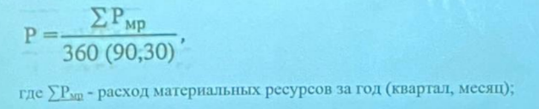

2) норма запаса в днях, которая состоит из следующих видов запаса:

* текущий (Дах) — основной вид запаса, необходимый для бесперебойной работы предприятия между двумя очередными поставками;
* страховой (Дс) — второй по величине вид запаса, создаваемый на случай непредвиденных отклонений в снабжении, обеспечивает непрерывную работу предприятия. Принимается, как правило, в размере 50% текущего запаса, но может быть меньше, если источники сырья расположены недалеко и мала вероятность перебоев;
* транспортный (Дт) — запас создается в случае превышения сроков грузооборота в сравнении со сроками документооборота на предприятиях, удаленных от поставщиков на значительные расстояния;
* технологический (Дом) - создается в случаях, когда сырье нуждается в предварительной обработке, если это не является частью процесса производства. Например, время на подсушку, разогрев, размол;
* ﻿﻿подготовительный (Длл) - это приемка, разгрузка, сортировка и складирование производственных запасов.

Расчет норматива оборотных средств по производственным запасам производится по формуле

Н= Р * (Дтек + Дстр + Дтр + Дтхи+Дитг)

Нормирование производственных отдельно по каждому элементу производственных запасов затем суммируют и получают общий итог по нормативу производственных запасов

1. Нормирование незавершенного производства (НЗП).

Величина норматива оборотных средств в НЗП зависит от.

* объема (чем больше производится продукции при прочих равных условиях, тем больше будет размер НЗП) и состава производимой продукции (при повышении удельного веса продукции с более коротким циклом производства объем НЗП сократится, и наоборот);
* длительности производственного цикла (Дпи) — прямо влияет на НЗП;
* себестоимости продукции. Чем ниже затраты на производство, тем меньше объем производства в денежном выражении, и наоборот.

Однодневные затраты по себестоимости (3) рассчитываются по формуле

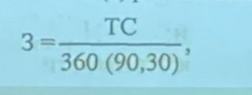

где ТС — общие издержки (себестоимость) за год (квартал, месяц):

4) характера нарастания затрат. Определяет степень готовности изделий, который отражает коэффициент нарастания затрат (К), равный отношению незавершенного производства к себестоимости изготавливаемой продукции.

Все затраты в процессе производства подразделяются на единовременные и нарастающие. К единовременным относятся затраты, производимые и самом начале производственного цикла, — затраты сырья, материалов, покупных полуфабрикатов. Остальные затраты считаются нарастающими.

Расчет норматива оборотных средств по НЗ1:



Расчет норматива оборотных средств по Н31 в отдельных отраслях промышленности может производиться иными методами в зависимости от характера производства.

Нормирование готовой продукции осуществляется по формуле



где Дт — норма запаса в днях по готовой продукции.

Норма запаса устанавливается в зависимости от времени, необходимого

* подбор отдельных видов изделий и их комплектование в партии;
* упаковку и транспортировку продукции до станции отправителя;
* погрузку

IV. Совокупный норматив оборотных средств (Нос) равен:



Показатели эффективность использования оборотных средств

Эффективность использования оборотных средств характеризует основной обобщающий показатель – оборачиваемость оборотных средств (ООС)

Оборачиваемость оборотных средств – скорость с которой оборотные средства предприятия проходят среднем весь цикл кругооборота – от приобретения ресурсов и вступления их в производственный процесс до реализации продукции и поступления за неё денежных средств от заказчиков покупателей

ООС неодинакова на различных предприятиях и зависит от их отраслевой принадлежности а в пределах одной отрасли – от организации внутрипроизводственной логистики размещения оборотных средств и других факторов

Основные показателями эффективности оборачиваемости оборотных средств являются:

Коэффициент оборачиваемости оборотных средств характеризует отдачу оборотных фондов т.е сколько продукции приходится на каждый рубль оборотных средств или показывает сколько оборота надо совершить оборотным средствам чтобы произвести данной количество продукции за определённый период

Где P-объём реализованный продукции за рассматриваемый период

ОБС-средняя сумма оборотных средств за тот же период

Время оборота принято называть оборачиваемостью в днях

Большая величина оборотных средств (плюсы и минусы):

• обеспечение бесперебойного производственного процесса;

• наличие страхового запаса на случай сбоев в поставках;

• закупка запасов большими партия

Линейная структура.

Рассмотрим линейную организационную структуру. Для нее характерна вертикаль: высший руководитель - линейный руководитель (подразделения) - исполнители. Имеются только вертикальные связи. В простых организациях отдельные функциональные подразделения отсутствуют. Эта структура строится без выделения функций. Образец на рисунке 1.

Линейно-штабная организационная структура По мере роста предприятия, как правило, линейная структура преобразуется в линейно-штабную. Она аналогична предыдущей, но управление соредоточено в штабах. Появляется группа работников, которые непосредственно не дают распоряжений исполнителям, но выполняют консультационные работы и готовят управленческие решения. Образец на рисунке 2.

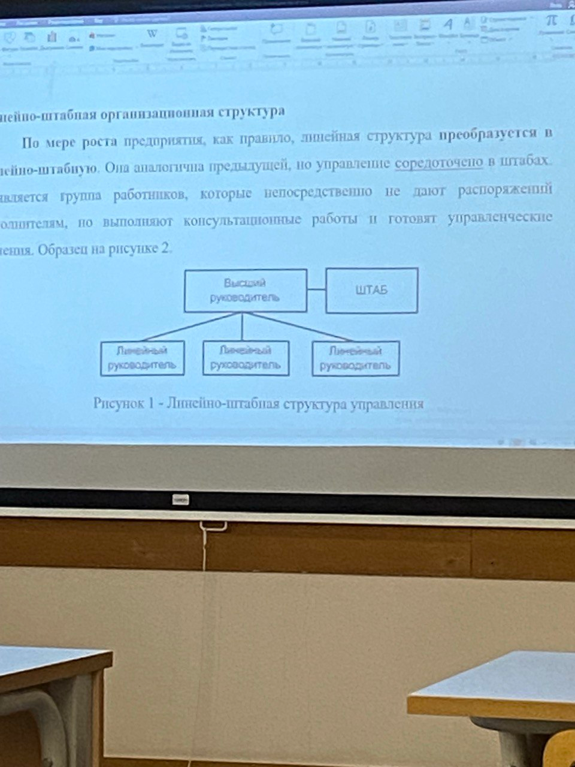

Функциональная организационная структура При дальнейшем усложнении производства возникает необходимость специализации работников, участков, отделов цехов и т. д. формируется функциональная структура управления. Распределение работ происходит по функциям. При функциональной структуре происходит деление организации на элементы, каждый из которых имеет определенную функцию, задачи. Она характерна для организаций с небольшой номенклатурой, стабильностью внешних условий. Здесь имеет место вертикаль: руководитель функциональные руководители (производство. маркетинг, финансы) - исполнители. Присутствуют вертикальные и межуровневые связи. Недостаток - функции руководителя размыты. Образец на рисунке 3.

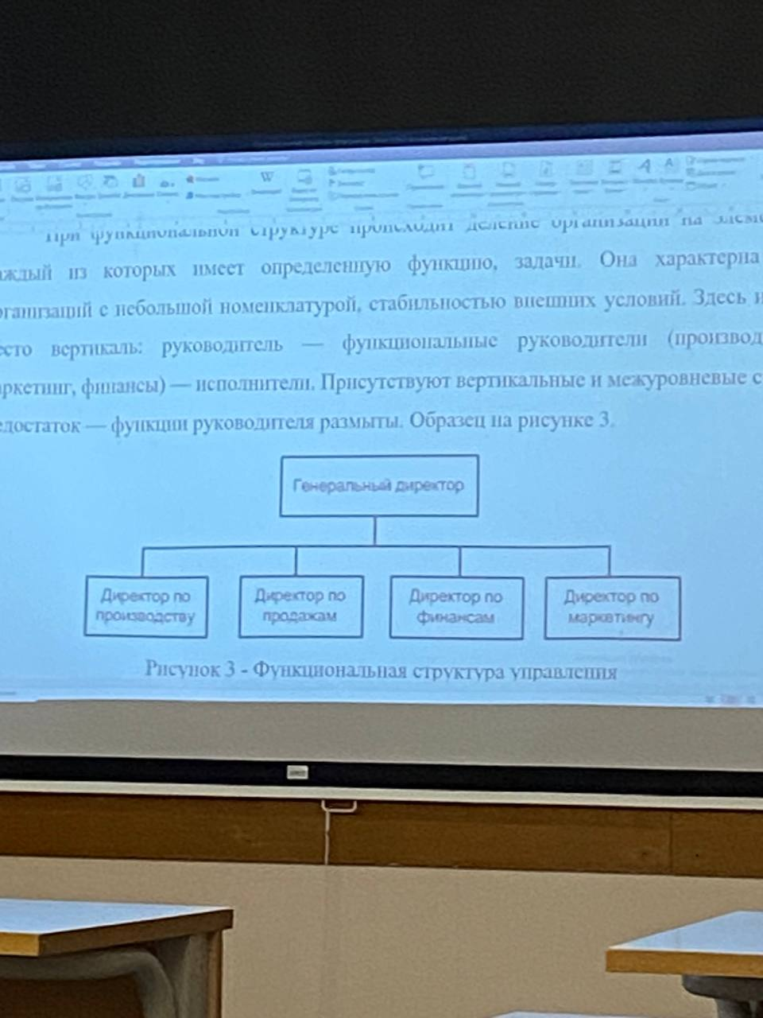

Рисунок 3 - Функциональная структура управления

Преимущества: углубление специализации, повышение качества управленческих решений, возможность управлять многоцелевой и многопрофильной деятельностью.

Недостатки: недостаточная гибкость; плохая координация действий функциональных подразделений, низкая скорость принятия управленческих решений; отсутствие ответственности функциональных руководителей за конечный результат работы предприятия

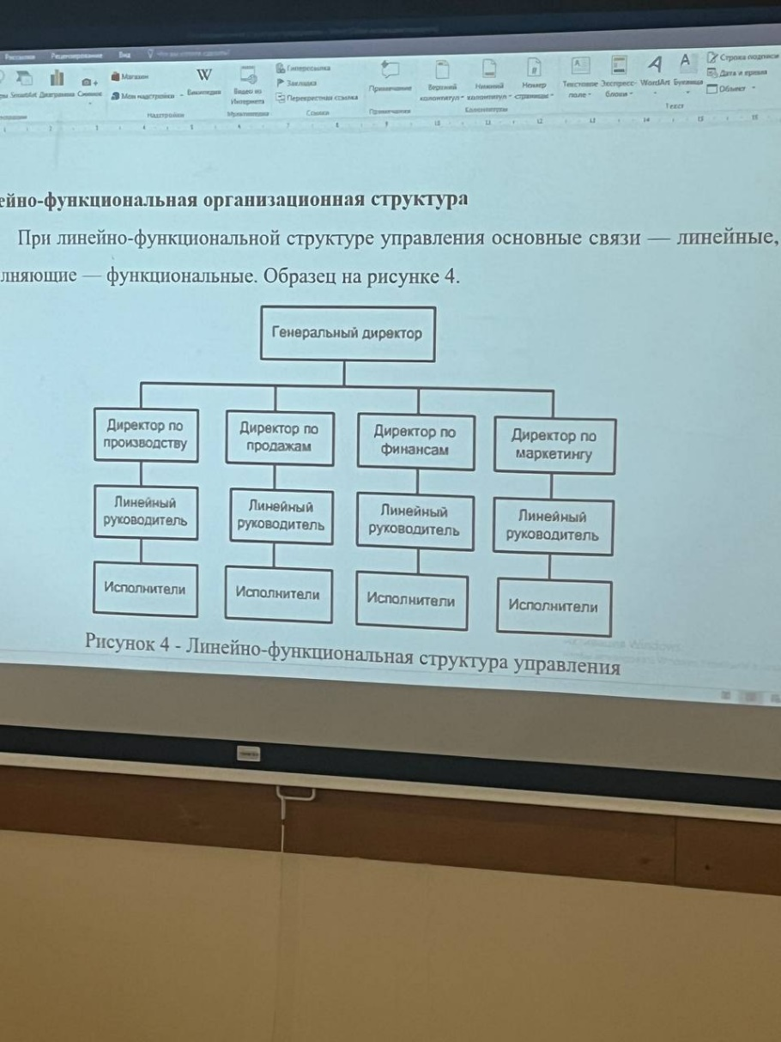

Дивизиональная организационная структура

В крупных фирмах для устранения недостатков функциональных структур управления используется так называемая дивизиональная структура управления. Распределение обязанностей происходит не по функциям, а по выпускаемой продукции или по регионам. В свою очередь в дивизиональных отделениях создаются свои подразделения по снабжению, производству, сбыту и т. д. При этом возникают предпосылки для разгрузки вышестоящих руководителей путем освобождения их от решения текущих задач. Децентрализованная система управления обеспечивает высокую эффективность в рамках отдельных подразделений. Недостатки: рост расходов на управленческий персонал; сложность информационных связей.

матричная организационная структура

В связи с необходимостью ускорения темпов обновления продукции возникли программно-целевые структуры управления, получившие названия матричные. Суть матричных структур состоит в том, что в действующих структурах создаются временные рабочие группы, при этом руководителю группы в двойное подчинение передаются ресурсы и работники других подразделений.

При матричной структуре управления формируются проектные группы (временные), реализующие целевые проекты и программы. Эти группы оказываются в двойном подчинении, создаются временно. Этим достигается гибкость в распределении кадров, эффективная реализация проектов. Недостатки - сложность структуры, возникновение конфликтов. Примером могут служить авиакосмическое предприятие. телекоммуникационные компании, выполняющие крупные проекты для заказчиков. Образец на рисунке б.

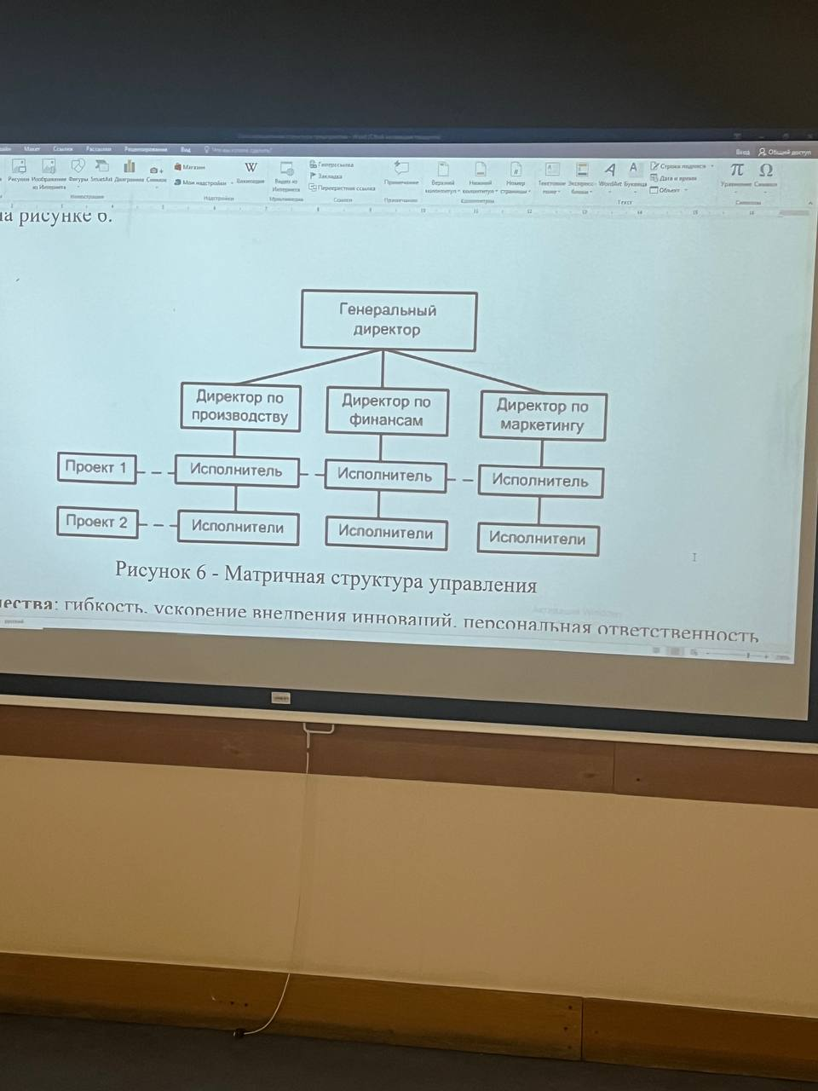

Корпоративная организация или корпорация рассматривается как особая система взаимосвязи между людьми в процессе осуществления ими совместной деятельности.

Корпорации как социальный тип организации представляют собой замкнутые группы людей с ограниченным доступом, максимальной централизацией, авторитарностью руководства, противопоставляющие себя другим социальным общностям на основе своих узко корпоративных интересов. Благодаря объединению ресурсов и, в первую очередь людских, корпорация как форма организации совместной деятельности людей представляет и обеспечивает возможность для самого существования и воспроизводства той или иной социальной группы. Однако объединение людей в корпорации происходит через их разделение по социальным, профессиональным.

Рисунок 6 - Матричная структура управления

Преимущества: гибкость, ускорение внедрения инноваций, персональная ответственность руководителя проекта за результаты работы. Недостатки: наличие двойного подчинения, конфликты из-за двойного подчинения, сложность информационных связей.

Корпоративная организация или корпорация рассматривается как особая система взаимосвязи между людьми в процессе осуществления ими совместной деятельности. Корпорации как социальный тип организации представляют собой замкнутые группы людей с ограниченным доступом, максимальной централизацией, авторитарностью руководства, противопоставляющие себя другим социальным общностям на основе своих